Sous embargo jusqu’au 1er décembre 2021 - 10h



Tout est dans le mix
Sennheiser lance son nouveau casque de studio HD 400 PRO

Wedemark, 1er décembre 2021 – Le spécialiste de l’audio Sennheiser lance un nouveau casque professionnel pour le mixage, l’édition et le mastering. Le casque de studio de référence HD 400 PRO accompagne idéalement les créatifs à la recherche d’une reproduction naturelle et précise du son pour évaluer au plus près leurs mix audio. Pour les longues sessions, le HD 400 PRO arbore une conception ouverte légère et confortable et des coussinets doux en velours. Ce modèle existe avec câbles spiralé et droit amovibles selon les préférences de l’utilisateur.

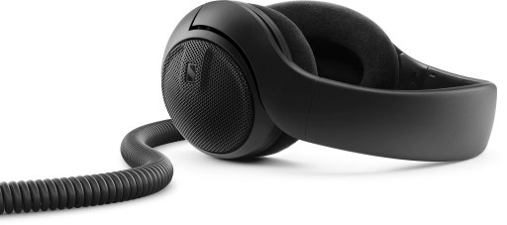 | Le casque de studio HD 400 PRO est le nouveau modèle de référence de Sennheiser

« C’est avec plaisir que nous commercialisons le premier casque de studio ouvert de la gamme Sennheiser PRO », commente Gunnar Dirks, chef de produit audio professionnel. « Les besoins d’édition et de mixage requièrent attention aux détails et honnêteté, ce que permet le casque HD 400 PRO. Grâce à leur reproduction linéaire haute résolution, ces modèles s’imposent comme une référence pour créer des mix audio exceptionnels. »

Conception ultra précise
Le modèle HD 400 PRO offre une large réponse en fréquence de 6 à 38 000 hertz couvrant tout le spectre des mix. Les transducteurs 120 ohms conçus par Sennheiser incluent une membrane à base d’un mélange de polymères spécial, de façon à produire des basses claires et riches grâce aux aimants des pilotes. La distorsion est inférieure à 0,05% (mesurée à 1 kHz, 90 dB SPL).

Le casque HD 400 PRO reproduit l’audio avec une grande précision au-delà du spectre des fréquences audibles, restituant parfaitement l’ambiance de la musique et des harmoniques tout en nuances, tout en soignant les aigus.

Le casque de studio HD 400 PRO révèle les plus infimes détails de la musique | 

Un spectre large et spacieux
Les transducteurs du casque HD 400 PRO sont positionnés à un angle précis, recréant ainsi la position d'écoute triangulaire optimale dans laquelle nous nous placerions pour écouter les enceintes de monitoring dans un studio d'enregistrement. La conception ouverte du casque HD 400 PRO permet la propagation naturelle du son, contrairement aux structures acoustiques des modèles fermés. Ces deux aspects créent un spectre large et spacieux, neutre et transparent, qui permet aux producteurs d’être certains du rendu optimal de leurs mix.

Un port très confortable
Le port du casque de studio HD 400 PRO est ultra confortable, au service de la créativité. Un arceau ultra léger maintient les oreillettes en position, avec un effet de pression minimal sur les oreilles. Les coussinets doux en velours permettent de porter le casque des heures durant sans fatigue, tandis que la conception circum-aurale ouverte assure une ventilation suffisante des oreilles, y compris lors de longues sessions de mixage.

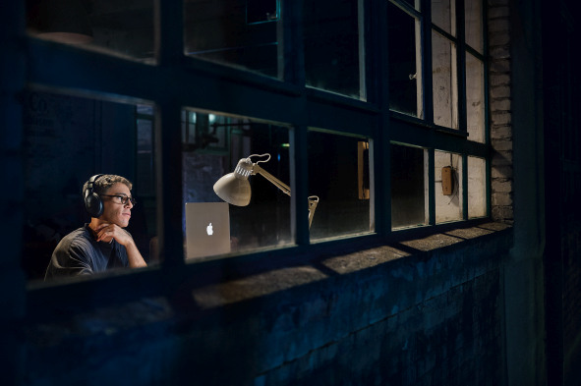 | Un port confortable des heures durant : le casque de référence HD 400 PRO est ultra léger

Le casque de studio HD 400 PRO est disponible dès le 1er décembre au prix de vente conseillé de 249 euros. Il est fourni avec un câble spiralé de 3 mètres et un câble droit d’1,8 mètre, les deux avec une prise jack 3,5 mm (1/8”). Un adaptateur 6,3 mm (1/4”) est inclus pour raccorder le modèle HD 400 PRO à sa table de mixage ou son interface audio.

Caractéristiques techniques
Principe acoustique : dynamique, ouvert
Conception : circum-aurale
Réponse en fréquence : 6 – 38 000 Hz
Distorsion harmonique totale : < 0,05% (1 kHz, 90 dB SPL)
Impédance : 120 Ω
Pression acoustique : 110 dB (1 kHz / 1 Vrms)
Connecteur : jack 3,5 mm (1/8”) avec adaptateur pour jack 6,3 mm (1/4”)
Poids : 240 g (sans câble)
Le nouveau casque de studio Sennheiser HD 400 PRO restitue un son détaillé et linéaire pour tous les mixages | 

Les images haute résolution accompagnant ce communiqué sont disponibles ici.

À propos de Sennheiser
Façonner le futur de l’audio et créer des expériences audio uniques pour les clients, telle est l’ambition commune des employés et partenaires de Sennheiser dans le monde. L'entreprise familiale indépendante, dirigée par Daniel Sennheiser et le Dr Andreas Sennheiser, la troisième génération de la famille, a su se hisser parmi les plus grands fabricants mondiaux de casques, enceintes, microphones et systèmes de transmission sans fil. En 2020, le groupe Sennheiser a réalisé un chiffre d’affaires de 573,5 millions d’euros. www.sennheiser.com

Contact Local  TEAM LEWIS  Aricia Nisol  Tel : +32 498 64 44 60  Aricia.nisol@teamlewis.com | Contact Global  Sennheiser electronic GmbH & Co. KG  Ann Vermont  Communications Manager Europe  Tel : +33 1 49 87 44 20  ann.vermont@sennheiser.com

